MANUAL DE USUARIO

White Powder

Sistema de información, alerta y prevención de accidentes en centros de esquí.

Documentación exclusiva del centro de Esquí:
White Tavros
http://www.whitetavros.com

ÍNDICE
White Powder Web. 3
Generalidades. 3
Ruta de acceso. 3
Panel de administración 3
Página de inicio. 4
Mi Centro. 5
Usuarios. 7
Administración. 9
Información General 9
Pistas. 10
Notificaciones. 11
Acerca de. 11
Cerrar sesión. 11

White Powder Web.

Generalidades.
La plataforma White Powder Web no facilitará la gestión y prevención de accidentes en nuestro centro de esquí, adicionalmente nos proveerá funcionalidades para la personalización de la información disponible para nuestros usuarios.

Ruta de acceso.
Esta implementación de White Powder Web tiene como ruta base:
http://whitetavros.com/
Inicialmente esta ruta está reservada para la página institucional del centro, pudiendo alojar en esta ruta una página existente o una nueva.

Panel de administración
La plataforma cuenta con un panel de administración y gestión, en donde se podrá visualizar en tiempo real el estado de nuestro centro de esquí, cantidad de personas que se encuentran en este momento en la montaña, ubicación de nuestros rescatistas, y mucha información más.
Para acceder a este panel de administración debemos ingresar la siguiente dirección:
http://whitetavros.com/administrator
White Powder Web, tiene la versatilidad de ser accedido desde cualquier dispositivo en cualquier momento, por eso es de vital importancia la seguridad. Por eso al ingresar nos solicitará un usuario y una pass:
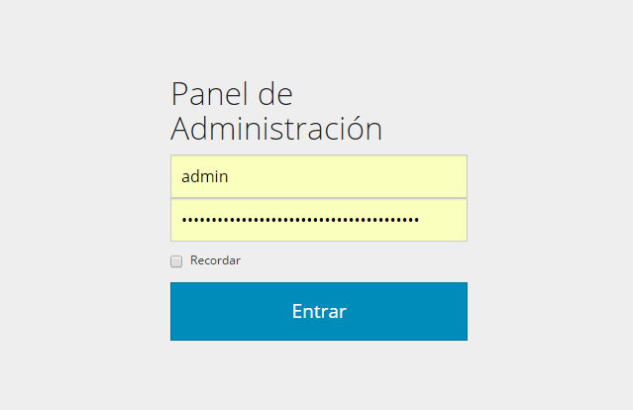
El usuario que viene instalado por defecto es:
Ilustración 1

Usuario: admin
Contraseña: admin

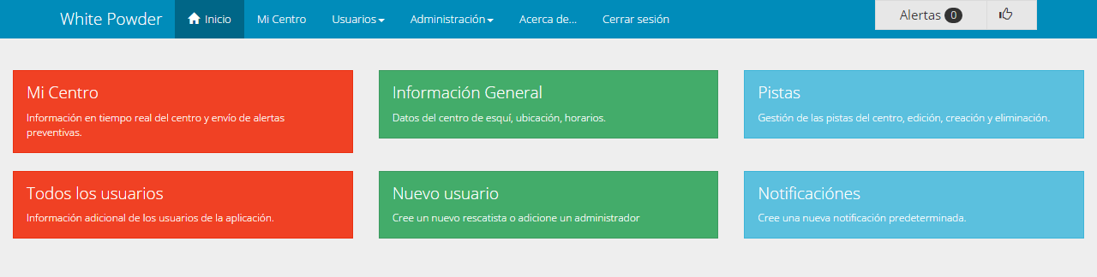
Página de inicio.
Ilustración 2
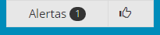
En esta pantalla se encuentran los accesos rápidos a todas las secciones de la aplicación. El menú superior nos acompañara siempre en toda la plataforma para poder acceder de manera ágil entre los distintos módulos.
Ilustración 3
La Ilustración 3 muestra la bandeja de alertas sin atención indicando la cantidad, desde esta bandeja podemos marcar todas como leídas desde el icono o bien, ingresar en la bandeja y haciendo click en cada alerta.

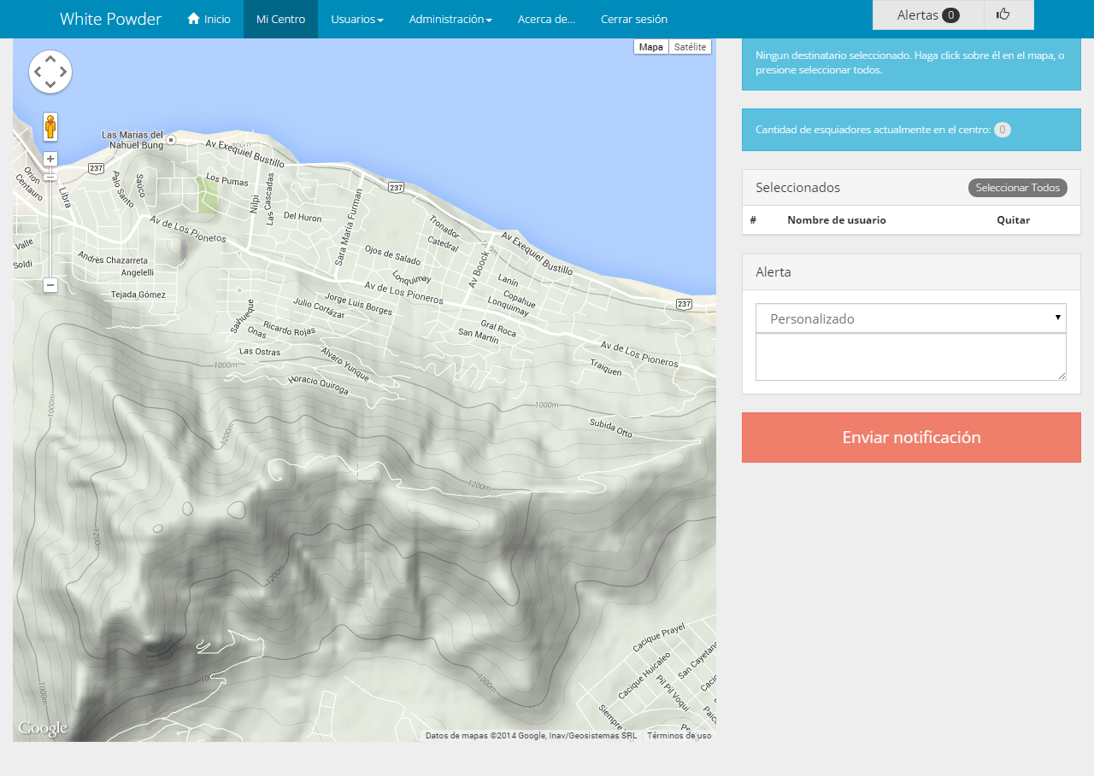
Mi Centro.
Ilustración 4
Esta pantalla será sin dudas la más utilizada. Sobre la izquierda podemos ver el mapa de nuestro centro de esquí, aquí se verán las pistas cargadas en el mapa con su respectivo color, los distintos esquiadores y rescatistas, también se podrán identificar las alertas. Sobre la derecha tenemos la cantidad de personas en el centro de esquí (incluyendo a nuestros rescatistas) y el panel para el envío de notificaciones a los usuarios conectados.
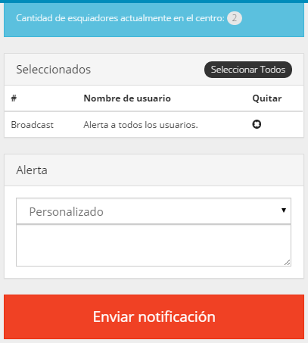
Para seleccionar a los usuarios que recibirán una notificación son seleccionados directamente desde el mapa haciendo click sobre ellos, click derecho no proporciona el nombre de usuario correspondiente.
Ilustración 5
Como se muestra en la Ilustración 5, aquellos usuarios seleccionados son quienes recibirán la notificación. En este ejemplo, podemos ver dos usuarios conectados, y todos recibirán la notificación por que se ha seleccionado un mensaje de difusión (Broadcast).
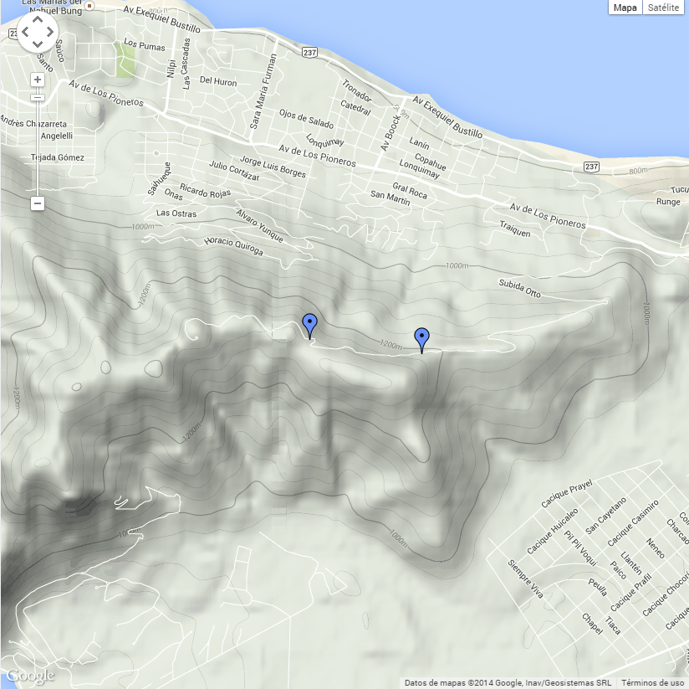
Las notificaciones pueden ser Personalizadas, como es este caso o pueden ser algunas de las previamente cargadas (Ver más adelante, creación de notificaciones). En la Ilustración 6 podemos ver los esquiadores que se encuentran actualmente disfrutando del centro de esquí:
Ilustración 6

Tabla de referencia de marcadores
 | Esquiador en condiciones normales.
 | Esquiador que está solicitando asistencia.
 | Rescatista miembro del centro de esquí.

Usuarios.
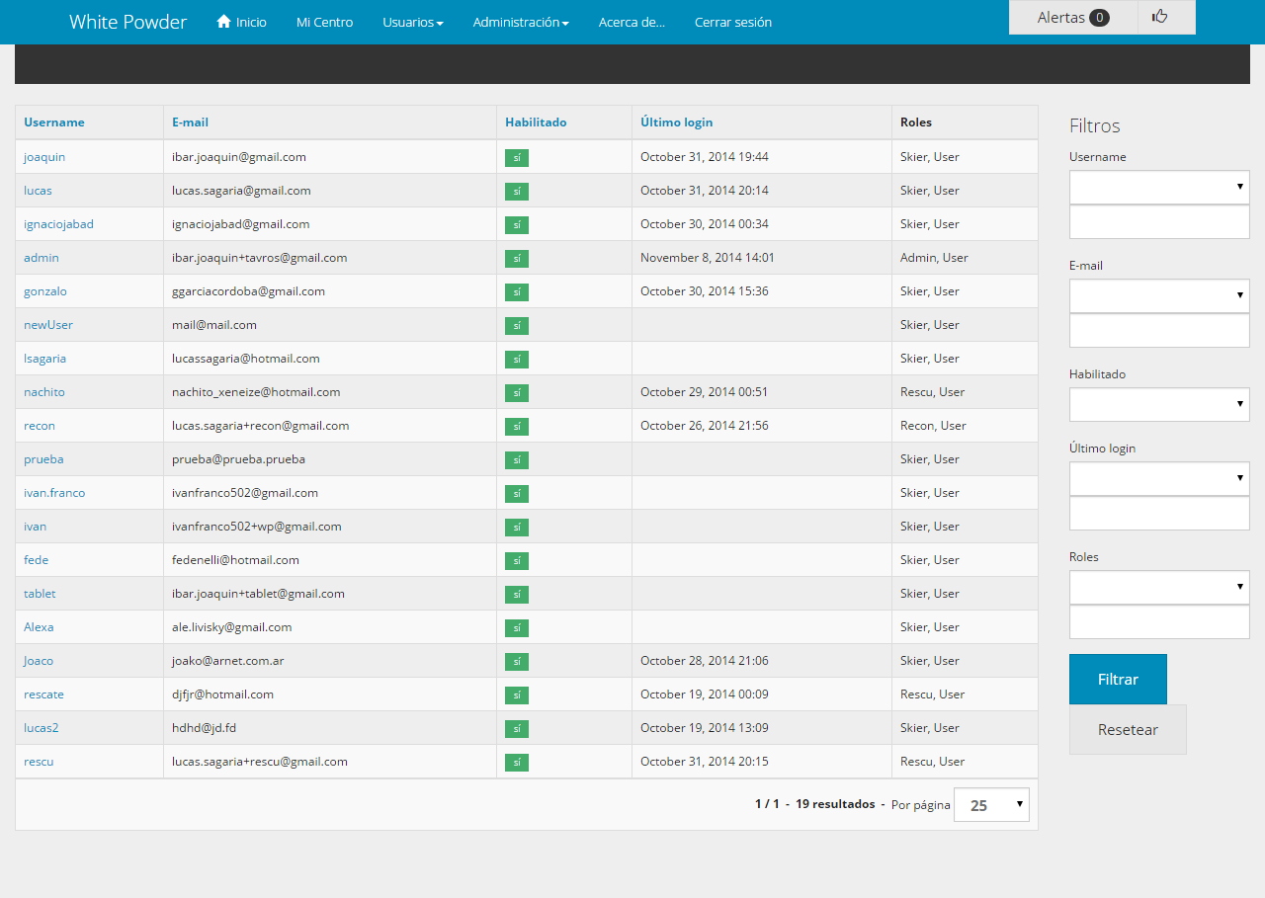
Ilustración 7
Esta pantalla muestra todos los usuarios registrados y su información más relevante, entrando a cada uno de ellos podemos deshabilitarlos, de esta manera les restringimos el acceso a la aplicación. También tenemos a mano filtros de búsqueda lo que nos permite acceder más rápido la información que necesitamos.
Desde el panel de administración, solo vamos a poder crear dos tipos de usuarios:
- Administradores
- Rescatistas
Para poder hacerlo debemos completar el formulario expuesto en la Ilustración 8 estos datos deber guardados en un lugar seguro, y seguro para poder ingresar a la plataforma como administrador o proveer a los rescatistas para que ingresen desde sus dispositivos.
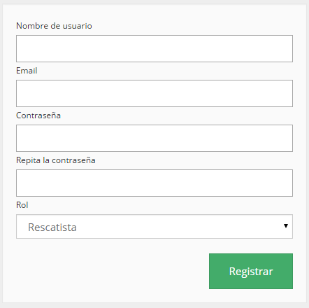
Ilustración 8

Administración.
Este módulo nos permite la personalización de nuestro centro de esquí, esta información es la que será provista a los usuarios a fin de que conozcan en detalles todos los beneficios y facilidades que pueden aprovechar.

Información General
Es la primera opción del menú desplegable Administración.
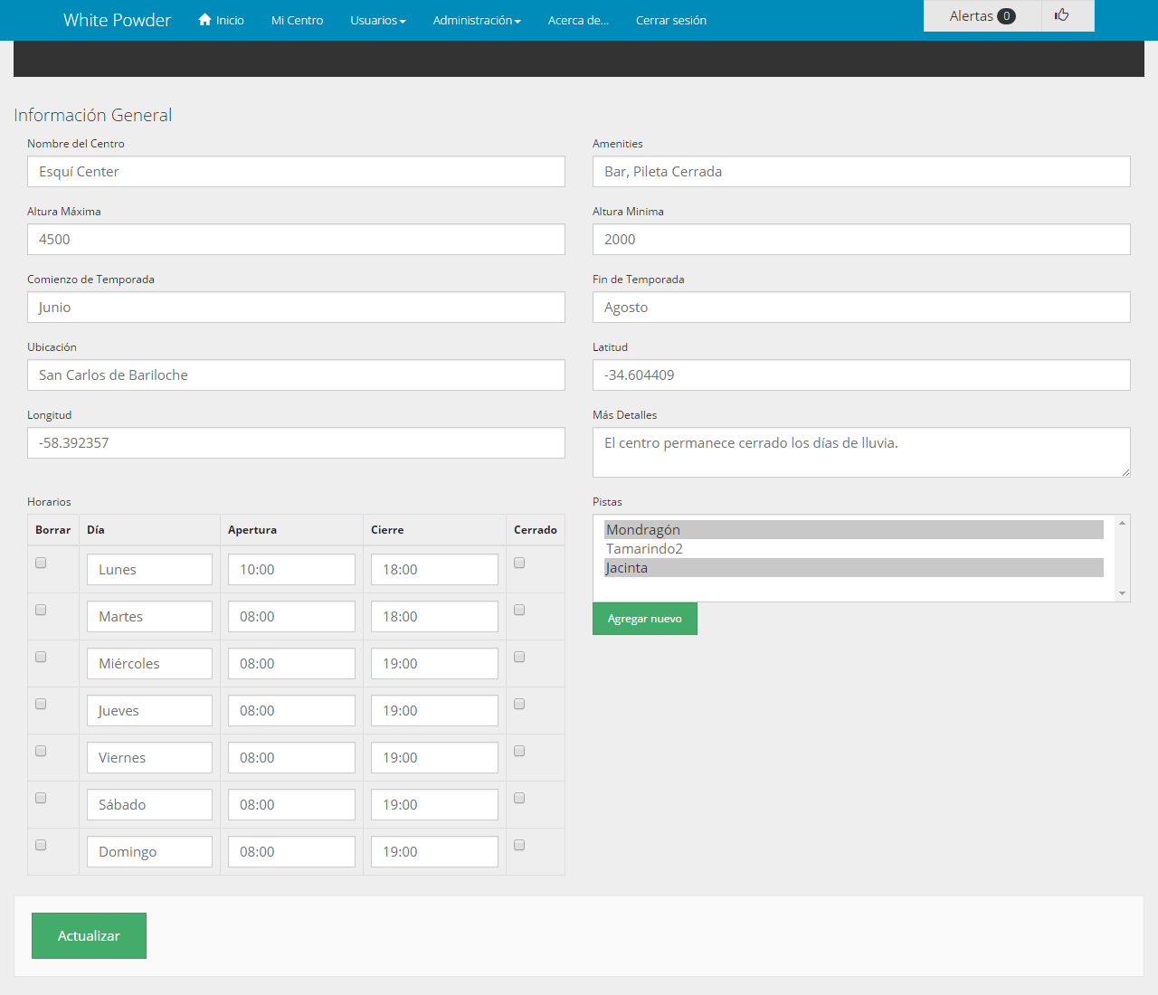
Ilustración 9
La primera sección cuenta con la información general del centro, ya sea nombre personalizado, facilidades o amenities disponibles, detalles técnicos del centro como las alturas y su ubicación y cualquier tipo de detalle adicional pueden ser incluidos en el campo “Más detalles”
La segunda sección consta de los horarios, en los que el centro permanece abierto y cuáles son las pistas actualmente disponible para los esquiadores (Ver más adelante, creación de pistas).

Pistas.
Las pistas deben ser creadas desde el administrador, para que luego un reconocedor de pistas pueda cargar todos los puntos geo-localizados de las mismas.
Para crear una nueva pista debemos acceder a la segunda opción del menú desplegable Administración. Dentro de la nueva pantalla acceder a la acción “Agregar nuevo”, como indica la Ilustración 10.
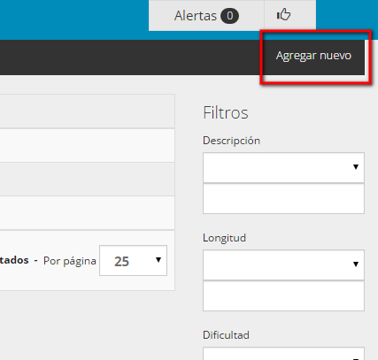
Ilustración 10
Luego se deberá completar todos los datos requeridos, todos son obligatorios para cada una de las pistas:
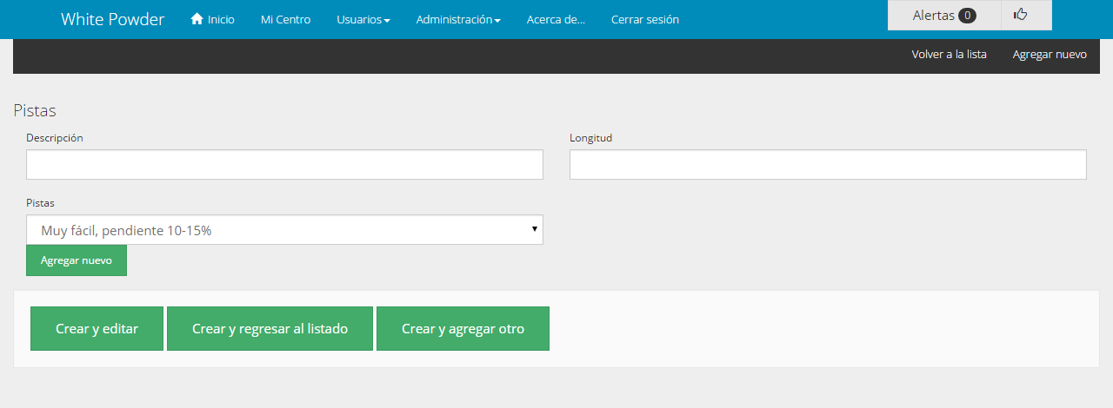
Ilustración 11
Nota: desde aquí se pueden crear nuevas dificultades para las pistas, cada una de estas dificultades deben corresponder al código de color establecido por las normas de seguridad internacionales de los centro de esquí.

Notificaciones.
Es la tercera y última opción del menú desplegable Administración. Se procede de la misma manera que con las Pistas.
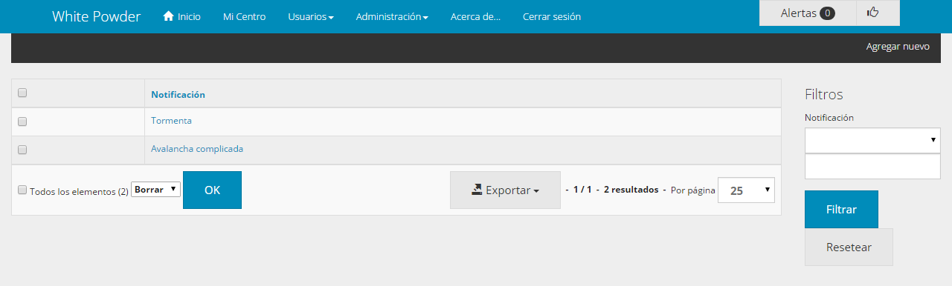
Ilustración 12
Nota: se recomienda no modificar ni editar las notificaciones que vienen por defecto, para una mejor experiencia de usuario.

Acerca de.
Página reservada para contactar al personal de soporte de la plataforma o distintos responsables del área.

Cerrar sesión.
Para evitar problemas de seguridad, se recomienda finalizar la sesión una vez que el administrador no se encuentre utilizando la plataforma White Powder Web.

